WIn 8.1.1 Netzwerke - Tipps zur Umsetzung im Schulunterricht
Der Lehrplanpunkt 8.1.1 gibt für das Gesamtthema Informationstechnologien im Unternehmen ca. 10 Stunden vor, sodass für das Themengebiet „Vernetzung der Rechner zu internen und externen Systemen: Arten der Vernetzung, Struktur, Topologie“ maximal 2-3 Stunden verbleiben.
Kompetenzorientierte Ansätze:
- LAN-Party: Da zumeist ein einfaches oder erweitertes Sternnetzwerk Verwendung findet, kennen einzelne Schülerinnen und Schüler die benötigten Bauteile. Mithilfe von zwei oder drei Laptops und einem Switch können die Schüler ein eigenes LAN aufbauen. Mithilfe der auf der Kommandooberfläche ausführbaren Befehle „ipconfig“ zum Ermitteln der eigenen IP-Adresse und „ping [ip-adresse]“ zum Anfragen anderer Rechner können die Netzwerkeinstellungen überprüft werden. Mittels voreingestellter Freigaben können die Schüler auf das Dateisystem anderer Rechner zugreifen (→ Datensicherheit, Datenschutz)
Hinweis: Die vom eigenen Internetprovider mitgelieferte DSL-Hardware enthält häufig einen integrierten Router und einen Switch, so dass auch die Lehrkraft ggf. solche ausgedienten Geräte in die Schule mitbringen kann.
- Untersuchung des pädagogischen Netzwerkes der eigenen Schule: Oft sind die PCs der Computerräume durch Netzwerkkabel in einem Schaltschrank an einem Switch angeschlossen, der über ein Uplink-Kabel mit weiteren Switches oder direkt mit dem Server verbunden ist (erweitertes, sternförmiges oder hierarchisches Netzwerk). Die Schülerinnen und Schüler könnten per Arbeitsauftrag eine Skizze der Netzwerktopologie ihrer Schule anlegen und ggf. mittels „ipconfig“ und „ping“ die IP-Adressen der Schulrechner oder eines Bereiches des Schulnetzwerkes zusammenstellen und den Topologien zuordnen.
- Die Lehrkraft bereitet ein offenes, unverschlüsseltes WLAN vor, idealerweise mit einem bereits verbundenen Rechner mit Freigaben auf das Dateisystem. Die Schülerinnen und Schüler sollen nun versuchen, mit einem Schullaptop verfügbare WLANs zu suchen und eine Verbindung herzustellen. Danach lassen sich verschiedene Aspekte der Funknetz-werke, wie Reichweite, Verschlüsselung, Datensicherheit, Haftung (vgl. WIn 10 / 11) thematisieren.
- Den Schülerinnen und Schülern werden verschiedene Netzwerktopologien anhand von mehreren Skizzen oder Karikaturen vorgestellt. In Gruppen sollen nun die Kommunikation im Rahmen der Topologie, eine passende Anwendungsmöglichkeit und das Verhalten bei einem Rechnerausfall recherchiert, sowie augenscheinliche Vor- und Nachteile verbalisiert und auf Plakaten anschaulich fixiert werden.
WIn 8.1.1 Aufgaben - Netzwerke
Aufgabenbeispiele mit Lösungen
Aufgabe 1
Du möchtest dein Zuhause für das digitale Zeitalter aufrüsten und ein Heimnetzwerk für den Internetzugriff aufbauen.
a) Skizziere deine Wohnung als Raumplan und überlege, welche Ausgestaltung die Netzwerktopologie für dein Zuhause annehmen könnte! Ordne die Topologie einem Idealtyp zu!
Erwartet wird eine Raumskizze mit Zimmerbezeichnungen und den Geräten, die Internetzugriff benötigen. In der Regel handelt es sich dabei um ein kabelgebundenes und / oder drahtloses Sternnetzwerk mit Router als zentralem Standardgateway (Internetzugriff).
b) Es wird ein DSL-Anschluss bestellt. Nenne die dafür erforderlichen Hardwarekomponenten und ihre Hauptaufgabe, um dein geplantes Netzwerk zu verwirklichen!
DSL-Modem (Einwahl) und Router (kontrolliert den Internetzugriff) mit WLAN-Accesspoint (Empfangs- und Sendestation für alle Drahtloskomponenten), Netzwerkkabel (physikalische Vernetzung), ggf. WLAN-USB-Stick (zur Drahtlosen Kommunikation mit dem Accesspoint) für den Laptop
c) Skizziere den Aufbau (Topologie) dieses kleinen privaten Netzwerkes mit den entsprechenden Hardwarekomponenten!
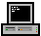

Router mit WLAN Accespoint & Modem
DSL-Splitter
USB-Verbindung
Verschlüsselte
WLAN-Verbindung
LAN-Verbindung

d) Dein Drucker verfügt über einen USB-, einen Bluetooth- und einen Ethernet-Anschluss. Beschreibe die unterschiedlichen Arten und ihre Vorteile, wie dieser Drucker in das Netzwerk eingebunden werden kann, und entscheide, welche Lösung für o.g. Situation am sinnvollsten erscheint!
USB-Verbindung: Kabelgebundene Verbindung zwischen einem PC und dem Drucker
Bluetooth-Verbindung: Drahtlose Verbindung zwischen einem PC und dem Drucker
Ethernet-Verbindung: Kabelgebundene Netzwerkverbindung mit konkurrierendem Zugriff durch alle Netzwerkbenutzer (sinnvollste Lösung, da der Zugriff von jedem Netzwerkrechner aus möglich ist)

e) Recherchiere im Internet nach einem passenden Kombinationsgerät, das mindestens die Aufgaben eines Routers, WLAN-Accesspoints und Switch erfüllt und vergleiche mit einem evtl. zuhause vorhandenen Gerät. Untersuche die Geräte auf weitere, nützliche Funktionen und stelle zwei davon deinen Klassenkameraden vor! Wählt danach in 4er-Gruppen mittels Entscheidungs-matrix das jeweils beste Gerät aus!
Individuelle Lösung
f) Finde die IP-Adresse deines Rechners und die des Internetrouters (Standardgateway) in der Schule oder zuhause heraus!
(unter Windows: Windowstaste halten und „R“ drücken bzw. im Startmenü unter „Ausführen“ – „cmd“ – „ipconfig /all“, eigene IP und Standardgateway)

g) Überprüfe, wie lange ein Datenpaket von deinem Rechner über das Internet bis zum Internetserver der Universität Bayreuth benötigt und welche IP-Adresse der Server hat! Prüfe auch die Dauer zu einem beliebigen, weiter entfernten Internetserver und das Resultat bei fehlender Internetverbindung bzw. einem Server im Offline-Zustand!
(unter Windows: Startmenü – Ausführen – „cmd“ – „ping www.uni-bayereuth.de“)
Aufgabe 2
a) Beim bisherigen Festnetzanschluss konnte man schon zwischen analogem und digitalem (ISDN-) Anschluss wählen. Zuhause gab es in der Vergangenheit öfters Konflikte mit den Eltern, weil du das Telefon zu lange blockiert hast. Erkläre, warum nun ein ISDN-Anschluss angeschafft werden soll.
BUS-System mit vier logischen Kanälen, davon zwei für Sprache mit Datenpaketen und zwei für Dienst-, Rufnummernkennung und Systemmeldungen.
b) Der Internetprovider bietet dir die Möglichkeit, statt eines herkömmlichen Telefonfestnetz-anschlusses nun über das Internet mittels Voice over IP (VoIP) zu telefonieren. VoIP-Telefonie basiert auf der Rechnervernetzung im Internet. Beschreibe die Systematik eines Verbindungs-aufbaus für ein VoIP-Gespräch mit einem Freund in Amerika anhand der folgenden Skizze!

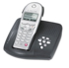
Gespräch von IP(USA) zu IP(D)
Router
Router
IP-Telefon in Amerika
Verbindungs-herstellung
Eigenes IP-Telefon
Telefon erhält IP-Adresse (USA)
Telefon erhält IP-Adresse (D)

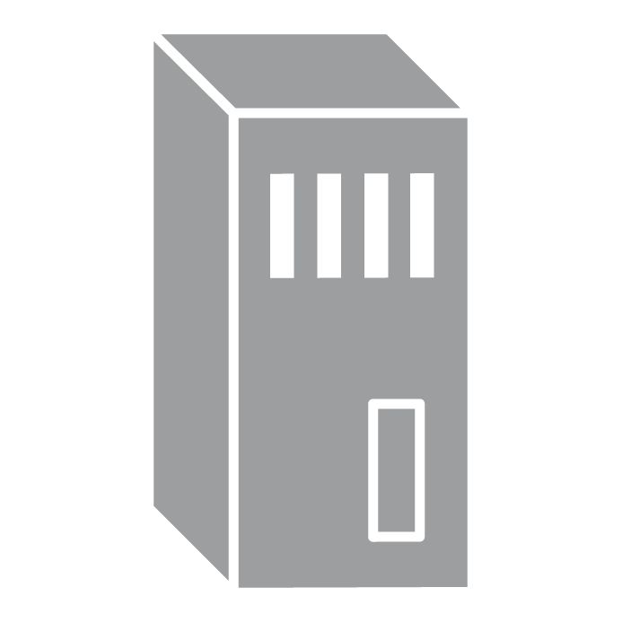
Anmeldung mit IP(D) am VoIP-Server
Anmeldung mit IP(USA) am VoIP-Server

c) Begründe kurz, warum VoIP-Telefonate und -Anschlüsse in der Regel günstiger sind als Festnetztelefonate und -anschlüsse! Recherchiere nach Preisangeboten für VoIP-Verbindungen!
Die Infrastruktur, nämlich das Internet, ist bereits vorhanden, die Datenübertragung kostet kaum Netzgebühren. Preise für VoIP-Verbindungen: individuelle Lösungen.
d) Über ein VoIP-Telefon möchtest du einen Freund in deiner Stadt anrufen bzw. einen Notruf bei Stromausfall tätigen. Erläutere kurz mögliche auftretende Besonderheiten im Vergleich zur Festnetztelefonie!
Für jedes Gespräch ist eine Vorwahl nötig. Bei Stromausfall funktioniert die Telefonie mit VoIP nicht, da Router und Modem nicht funktionieren!
Aufgabe 3
Deine Freunde laden dich zu einem Online-Spiel ein. Alle PCs sollen miteinander vernetzt werden, um auch gegeneinander spielen zu können. Du sollst nur deinen PC und ein LAN-Kabel mitbringen, um „den Rest“ wollten sich deine Freunde kümmern.
a) Beschreibe, was deine Freunde mit „Rest“ meinen und erkläre die Topologie eines für LAN-Partys typischen Computernetzwerks!
Meist wird ein sternförmiges oder erweitertes, sternförmiges Netzwerk mit einem oder mehreren Switches verwendet, wobei ein Knotenpunkt meist als Router ins Internet fungiert. Die noch benötigten Komponenten sind also weitere Netzwerkkabel, mindestens ein Switch und einen Router zur Regelung der Kommunikation mit dem Internet.
b) Für private Netzwerke sind IP-Adressen z.B. aus dem Adressbereich 192.168…. reserviert. Begründe, warum du deinem Rechner nicht irgendeine beliebige, feste IP-Adresse zuteilen, sondern idealerweise auf eine automatische, korrekte Adressvergabe zurückgreifen solltest!
Wenn der Rechner eine öffentliche, anderweitig verwendete IP-Adresse bekommt, könnte es zu Adresskonflikten bei der Kommunikation kommen. Somit wäre ggf. gar keine Kommunikation mehr möglich. Die automatische IP-Adressen-Vergabe stellt sicher, dass keine IP-Adresse mehrfach vergeben werden kann und dass reservierte Adressbereiche berücksichtigt werden.
c) Überprüfe deine öffentliche IP-Adresse, die dir dein Internetprovider bei der Interneteinwahl zuteilt (http://www.wieistmeineip.de/). Begründe, warum sich diese IP-Adresse mit fast jeder Einwahl ins Internet ändert und welche Vorteile eine feste öffentliche IP-Adresse hätte!
Es stehen nur begrenzt viele (nämlich theoretisch 256 hoch 4 = 4.294.967.296) IP-Adressen zur Verfügung, so dass jeder Provider bei der Einwahl seiner Kunden die ihm zur Verfügung stehenden IP-Adressen flexibel zuteilen muss. Eine feste IP-Adresse hätte eine deutlich leichtere Erreichbarkeit des eigenen PCs über das Internet zur Folge.

